Drodzy Rodzice i dzieci z grupy Sowy Mądre Głowy. Przygotowałam dzisiaj ćwiczenia logopedyczne do pracy w domu. Polecenia do ćwiczeń są zawarte w opisie. Gdyby Państwo mieli jakieś pytania lub potrzebowali więcej ćwiczeń, bardzo proszę o kontakt mailowy: j.zolopa@onet.eu
Życzę udanej gimnastyki buzi i języka
Pani Asia

Ćwiczenia narządów artykulacyjnych
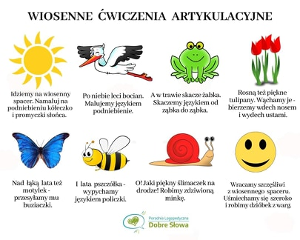

Ćwiczenie oddechowe

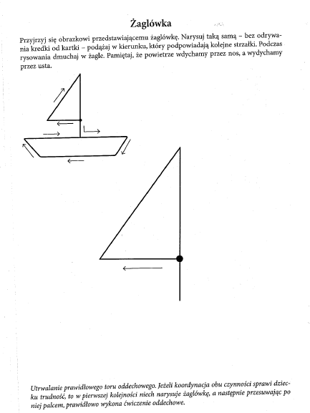

Ćwiczenia myślenia i pamięci
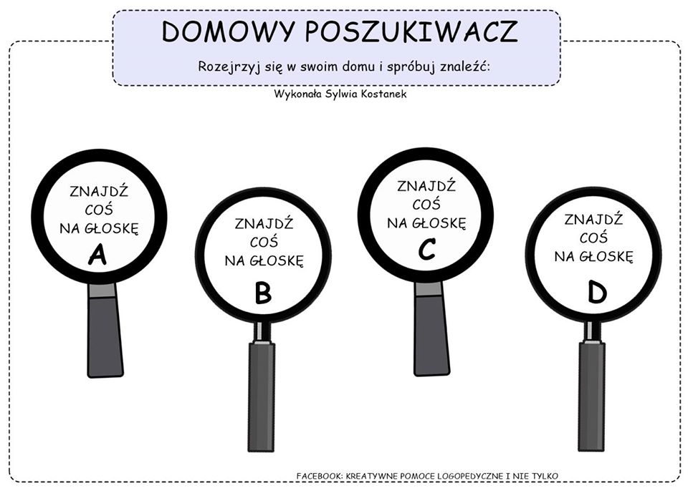
Ćwiczenie - rymy.
Polega na dobieraniu dwóch obrazków rymujących np. pralka – suszarka
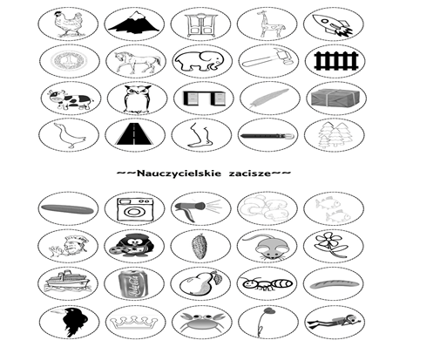

Ćwiczenie słuchowe:
Rodzic czyta powoli instrukcję, a dziecko na domku według niej umieszcza elementy.
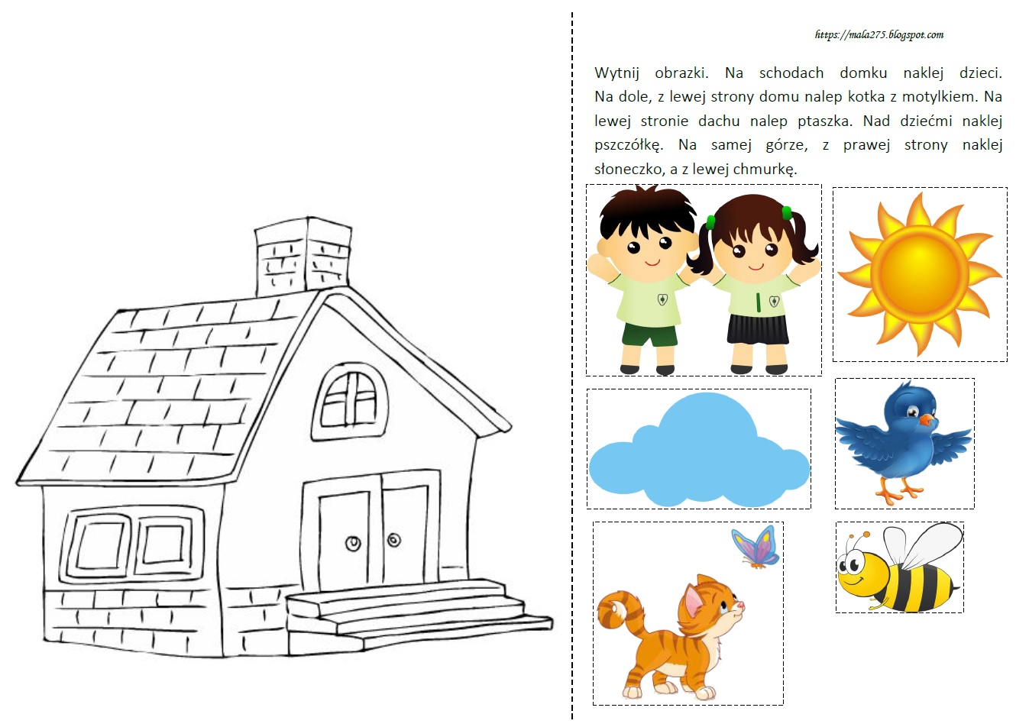Przyimki 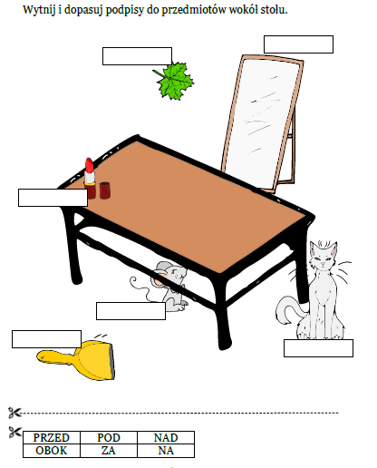

Gra utrwalająca wyrazy z gł.[cz]
Potrzebujemy do niej 2 kostek.

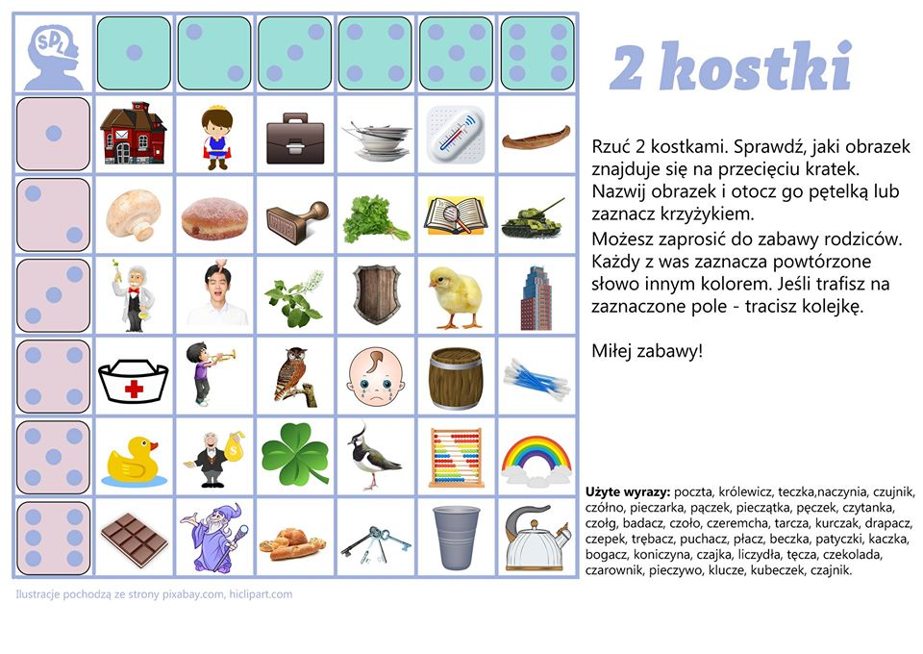
Kodowanie
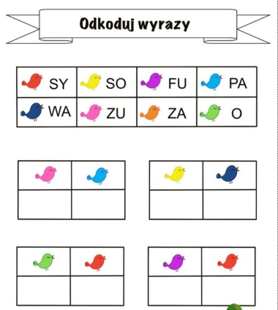
Rysowanka - rymowanka
